13.10.2010. | 19:51
složne ruke

Škole: Elektrotehničkoj i Pomorskoj 215.000 eura iz europske blagajne
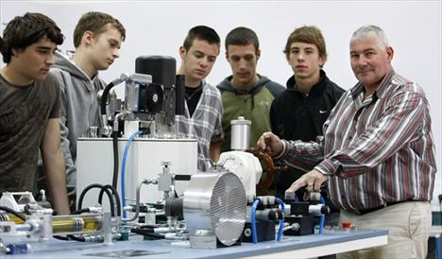
Budući pomorci s ravnateljem Draganom Pavelinom, pokraj brodskih uređaja
Elektrotehnička škola je od Europske komisije dobila 72 tisuće eura, od čega trećina ide za nabavu najmodernijih računala i računalnih programa, a ostalo za izradu potrebnih udžbenika i edukaciju nastavnika.
Pomorska škola je dobila 143 tisuća eura, od čega je 35 tisuća namijenjeno za opremu na kojoj će se obučavati brodostrojari i ribarski nautičari. Riječ je o nepovratnim sredstvima.
Ponosni i sretni
To je ostvareno zahvaljujući ravnateljima i nastavnicima koji su u suradnji s još tri škole u Hrvatskoj izradili projekte implementacije novih kurikuluma i prijavili ih na natječaj koji je prije pola godine bio objavljen na internetskoj stranici Agencije za strukovno obrazovanje.
Ugovori su potpisani krajem rujna, a škole će novac dobivati na poseban podračun u tri obroka tijekom sljedećih 14, odnosno 12 mjeseci, koliko će trajati uvođenje projekta.
- Trebalo je imati školu partnera te smo se udružili s Pomorskom školom u Zadru. Zajednički smo izradili projekt vrijedan 169 tisuća eura, od čega 10 tisuća eura ide za nabavu opreme za zadarsku školu.
Bilo je puno lakše reći nego učiniti. Uložili smo puno truda, nervoze i izvannastavnog rada. Trebali smo zadovoljiti bezbroj uvjeta, te smo u prosincu 2009. godine predali projekt.
Bili smo ponosni i sretni kada smo doznali da je prihvaćen. Nabavit ćemo novu opremu i dograditi postojeću iz područja pneumatike, hidraulike električnih strojeva, osnova elektronike, automatizacije, te zaštite električnih izolacija i senzora. U projektu moramo sudjelovati s 13 tisuća eura. Za nas je to veliki novac, ali iz Županije su nam kazali da će nam pomoći, kazao je Dragan Pavelin, ravnatelj Pomorske škole.
Elektrotehnička škola se udružila s Tehničkom školom “Ruđer Bošković” iz Zagreba i Srednjom strukovnom školom u Krapini, koje obrazuju učenike za isto zanimanje – tehničare za računarstvo.
- Zajednički smo izradili projekt implementacije kurikuluma za to zanimanje. Europska komisija je prihvatila naš projekt koji je vrijedan 343 tisuće eura. Od toga 15 posto sredstava mi moramo uložiti radom.
To uključuje da škole usklade nastavne programe, a nastavnici će zajednički izraditi udžbenike po kojima će učenici učiti i izvoditi vježbe. Od ostalih 290 tisuća eura dobivamo četvrtinu jer imamo jedan razred maturanata tehničara za računarstvo, kao i krapinska škola, dok zagrebačka škola ima dva razreda – kazuje nam Branko Mrčela, ravnatelj Elektrotehničke škole.
Tako će već ove školske godine maturanti dobiti opremljen laboratorij za vježbe sa 16 snažnih računala, s programima za predmete sklopovska oprema računala, sustavna programska potpora i za predmet dijagnostika i održavanje uređaja.
Prema riječima ravnatelja Mrčele, oprema među ostalim uključuje i IP kameru, projektore, puno radne memorije, testne ploče za programiranje mikrokontrolera... O rezultatima projekta, škola ima obvezu idućih sedam godina izvještavati Europsku komisiju.
tanja gattin zebić / snimio ante čizmić / cropix

